Biogás, energía para la cocina rural

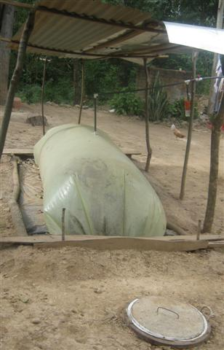
Tradicionalmente la leña ha sido la fuente energética principal para la preparación de alimentos y realización de actividades que generan ingresos a las familias de hogares rurales en Chinandega norte, contribuyendo de esta manera con la tala de árboles, una de las causas del deterioro del ambiente y de otros recursos naturales, por lo cual se ha buscado alternativas que sustituyan este consumo mediante el uso de biogás, utilizando materia prima accesible y barata.

El biogás es producido por la descomposición anaerobia de compuestos orgánicos por la acción de bacterias que actúan en el estiércol del ganado bovino tradicionalmente utilizado como materia prima.
Biodigestor comarca Loma de Piedra
Con el fin de disminuir el impacto negativo producido por prácticas medioambientales inadecuadas por parte de la población, la Asociación para el Desarrollo Eco-Sostenible (ADEES) a través del proyecto "Apoyo al desarrollo Agropecuario integral con enfoque de género y medioambiental en Chinandega Norte" promueve la tecnología de los biodigestores, beneficiando a 12 familias originarias de las comarcas La Palma, Lourdes, Jiñocuao, La Carreta, Quebrada Arriba, Ojo de Agua, El Jícaro, Las Pozas, Loma de Piedra, Chaparral, El Naranjo y Río Negro.

La entrega de materiales para la construcción de biodigestores benefició exclusivamente a mujeres, quienes fueron capacitadas sobre el uso y manejo, además de sensibilizar a la familia de cada una de ellas sobre el beneficio a la salud, ambiente y de las ventajas económicas de la tecnología.

Las principales ventajas que las beneficiarias han percibido de la utilización del biogás se describen a continuación:

- Satisface en gran parte la demanda energética de las familias para la preparación de alimentos.

- Con el uso del bioabono se mejoran las plantas y cultivos establecidos en el patio.

- Contribuye a reducir la deforestación al no utilizar leña con fines energéticos.

- Las mujeres reducen la cantidad de trabajo relacionado con la recolección de leña para cocinar.

- Es una tecnología que reduce los daños a la salud de las mujeres al preparar sus alimentos (calor y humo).

- Mejora el ambiente sanitario del hogar porque no se almacena leña, hospederos de alimañas (insectos, alacranes y culebras).

Es importante destacar que algunas de las entrevistadas como la señora Olivia Sánchez Quiñones beneficiaria del proyecto es consciente que el biodigestor es un medio que permite ahorrar dinero, sobre todo si establecemos comparaciones con las cocinas que funcionan a base de gas butano, el cual se tiene que rellenar periódicamente y en el caso del fogón al corte de árboles para convertirlos en leña mientras que el biodigestor se alimenta únicamente con el estiércol del ganado disponible en la finca.

